

# Síntese, Estrutura Cristalina e Avaliação de Hidrofobicidade de Perovskitas de Brometo de Bismuto(III) e Prata(I) com Triaminas

**Victor C. Sousa (G)1*, Bruno Dival (PG)1, Willian X. C. Oliveira (PQ)1**

¹Departamento de Química, Insituto de Ciências Exatas, UFMG – Universidade Federal de Minas Gerais. Av. Antonio Carlos, 6627, Belo Horizonte, Minas Gerais. CEP 31270-901. [victorcvds@ufmg.br](mailto:victorcvds@ufmg.br); wxcoliveira@ufmg.br

**RESUMO**

Este trabalho apresenta a síntese, estrutura cristalina e testes de hidrofobicidade de quatro perovskitas de baixa dimensionalidade baseadas em bismuto(III) e prata(I) com cátions triamônio H₃DETA³⁺ e H₃PMDTA³⁺. Três compostos são inéditos. As estruturas foram caracterizadas por difração de raios X em monocristal e os filmes depositados sobre vidro FTO apresentaram aumento nos ângulos de contato com água. Dois dos compostos também foram aplicados em filmes de Cs₂AgBiBr₆, revelando compatibilidade estrutural e potencial como barreiras hidrofóbicas em processos de troca haleto para fabricação de perovskitas iodadas.

*Palavras-chave: Perovskitas de baixa dimensionalidade; Bismuto(III); Prata(I); Complexos com triaminas; Filmes finos hidrofóbicos*



# Introdução

Perovskitas baseadas em chumbo demonstram excelente desempenho fotovoltaico, mas enfrentam limitações devido à sua toxicidade e instabilidade.[1] Compostos duplos como Cs₂AgBiBr₆ são alternativas promissoras por serem menos tóxicos e mais estáveis, embora apresentem bandgaps elevados.[2] Estratégias como a troca haleto para iodetos ou a deposição de camadas protetoras têm sido empregadas para melhorar seu desempenho. Neste trabalho, sintetizamos quatro compostos com estrutura perovskita de baixa dimensionalidade utilizando triaminas orgânicas volumosas e avaliamos sua estrutura, estabilidade térmica e hidrofobicidade, visando sua aplicação como camadas protetoras para perovskitas livres de chumbo.

# Experimental

Todos os reagentes foram utilizados como recebidos, sem purificação adicional. Para a deposição de filmes, os solventes dimetilsulfóxido (DMSO) e dimetilformamida (DMF) foram previamente secos em peneiras moleculares de 3 Å por pelo menos 72 horas.

*Síntese geral:*

Os precursores metálicos (Bi₂O₃ ou AgNO₃·xH₂O) foram dissolvidos em HBr concentrado à temperatura ambiente e aquecidos até 120 °C. Separadamente, uma solução equimolar da triamina (DETA ou PMDTA) em 0,5 mL de HBr concentrado foi preparada e adicionada gota a gota à mistura reacional sob aquecimento. HBr adicional foi adicionado até a completa dissolução dos sólidos. A solução resultante foi resfriada lentamente, promovendo a cristalização dos compostos. Os cristais foram filtrados, lavados com HBr concentrado resfriado e secos sob pressão reduzida por 24 horas. Os compostos obridos foram:

(H3DETA)[BiBr6] (**1**)—950 mg (2.00 mmol) de Bi2O3 e 430 µL (4.00 mmol) de DETA. Para este composto, o volume total de HBr concentrado usado foi 40.0 mL. Rendimento: 65% (2.055 g, 2.58 mmol). Exp. (Calc.) para C4H16N3BiBr6 (794.60 g mol–1): C 6.02 (6.05), H 1.88 (2.03), N 5.08 (5.29), Bi 25.20 (26.30)%. IR (ATR, cm–1): 2958, 1557, 1456, 1167, 1016, 973, 746.

(H3DETA)2[AgBr4]Br3 (**2**)—340 mg (2.00 mmol) de AgNO3.xH2O e 220 µL (2.00 mmol) de DETA. Para este composto, o volume total de HBr concentrado usado foi 4.0 mL. Rendimento: 34% (0.204 g, 0.678 mmol). Exp. (Calc.) para C8H32N6AgBr7 (603.81 g mol–1): C 10.80 (10.92), H 3.44 (3.67), N 9.21 (9.55), Ag 11.54 (12.26)%. IR (ATR, cm–1): 2963, 1557, 1423, 1169, 1004, 950, 819, 762, 454.

(H3PMDTA)[BiBr6] (**3**)—480 mg (1.00 mmol) de Bi2O3 e 420 µL (2.00 mmol) de PMDTA. Para este composto, o volume total de HBr concentrado usado foi 10.0 mL. Rendimento: 84% (1.460 g, 1.69 mmol). Exp. (Calc.) para C9H26N3BiBr6 (864.73 g mol–1): C 12.49 (12.50), H 2.83 (3.03), N 4.70 (4.86), Bi 21.74 (24.17)%. IR (ATR, cm–1): 3079 e 2648, 2975, 1445, 1380, 1038, 973, 911, 784.

(H3PMDTA)[Ag3Br6] (**4**)—340 mg (2 mmol) de AgNO3.xH2O e 420 µL (2 mmol) de PMDTA. Para este composto, o volume total de HBr concentrado usado foi 5.0 mL. Rendimento: 17% (0.195 g, 0.340 mmol). Exp. (Calc.) for C9H26N3AgBr4 (603.81 g mol–1): C 10.85 (11.04), H 3.01 (2.67), N 3.94 (4.29), Ag 32.24 (33.04)%. IR (ATR, cm–1): 2975, 2814 e 2718, 1465, 969.

*Deposição dos filmes:*

Substratos de vidro revestidos com FTO foram limpos por ultrassonicação em solução de detergente neutro (15 min), enxaguados, submetidos a novos ciclos com solução limpa, depois lavados com acetona sob ultrassom (3×) e calcinados a 350 °C por 2 horas. Filmes de Cs₂AgBiBr₆ foram obtidos por spin coating de uma solução 0,50 mol L⁻¹ em DMSO (4000 rpm, 35 s), seguida de recozimento a 200 °C por 30 min. Compostos **1** e **3** foram dissolvidos em DMF (0,45 mol L⁻¹ e 0,225 mol L⁻¹, respectivamente), enquanto os compostos **2** e **4** foram preparados em DMSO/DMF (1:10 e 1:2, v/v). Foram depositados 20 µL das soluções, seguidos de spin coating (4000 rpm, 35 s) e recozimento a 150 °C por 30 min.

*Hidrofobicidade:*

Os ângulos de contato foram determinados por imagens de perfil de gotas de 20 µL de água deionizada sobre os substratos: vidro FTO, filme de Cs₂AgBiBr₆ e filmes dos compostos **1**–**4** depositados sobre ambos. As medidas forneceram informações sobre a alteração da afinidade superficial com água após a deposição dos compostos sintetizados.



# Resultados e Discussão

A caracterização estrutural dos compostos sintetizados revelou diferentes arquiteturas cristalinas conforme o cátion triamônio e o metal utilizados. Os compostos **1**, **2** e **3** apresentam estrutura de perovskitas 0D com unidades isoladas de [BiBr₆]³⁻ ou [AgBr₄]⁻, enquanto o composto **4** forma uma rede híbrida com características de perovskita 1D/2D baseada em prata, unindo tetraedros por vértices e arestas. A presença de grupos alquila volumosos nos cátions orgânicos contribuiu para a formação de estruturas discretas e para a estabilidade térmica dos compostos, todos suportando temperaturas superiores a 180 °C (valor adequado para processos de recozimento em filmes finos em células solares). A estrutura cristalina dos compostos **1** a **4** são mostradas na Figura 1.

|  |  |
| --- | --- |
| (a) | (b) |
|  |  |
| (c) | (d) |
|  |  |
| (e) | |
|  | |

Figura 1 – Estrutura cristalina de (a) **1**, (b) **2**, (c) **3**, (d e e) **4**. Elipsoides em 50% de probabilidade. Hidrogênios não nomeados para melhor visualização da estrutura.

Na avaliação da hidrofobicidade, todos os compostos aumentaram o ângulo de contato da água sobre substrato de FTO, indicando comportamento hidrofóbico, como mostrado na Figura 2. O composto **3**, contendo o cátion H₃PMDTA³⁺, apresentou o maior ângulo de contato (62°), evidenciando o papel dos grupos metila na indução de hidrofobicidade. Quando depositados sobre filmes de Cs₂AgBiBr₆, apenas os compostos **1** e **3** não a removeram, sendo o composto **3** novamente o mais eficaz na modificação superficial (Figura 3). Esses resultados apontam para o potencial de uso desses materiais como camadas de proteção hidrofóbica em dispositivos fotovoltaicos, em especial para sistemas baseados em Cs₂AgBiI₆, cuja obtenção envolve processos sensíveis à umidade.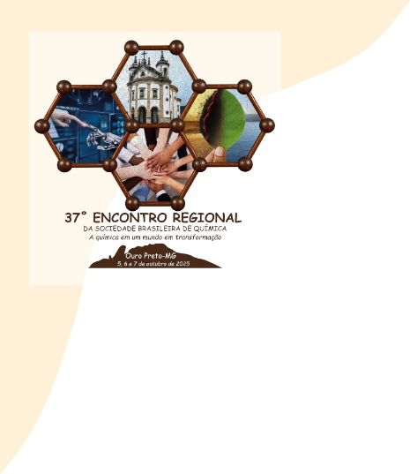

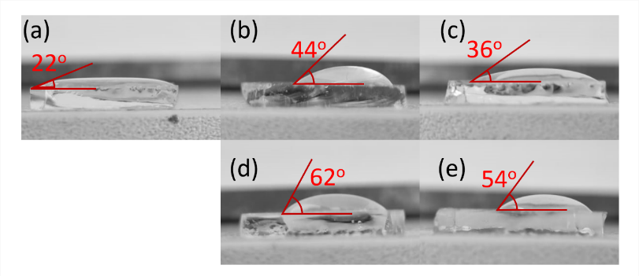Figura 2 – Ângulo de contato de água sobre (a) FTO e FTO com filmes de (b) **1**, (c) **2**, (d) **3** e (e) **4**.

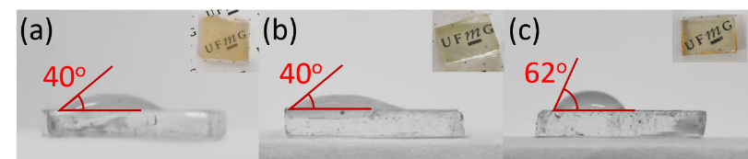Figura 3 – Ângulo de contato de água sobre (a) Cs2AgBiBr6 e Cs2AgBiBr6 com filmes de (b) **1** e (c) **3**. Fotografias inseridas mostrando os filmes depositados.

# Conclusões

Este trabalho apresentou quatro perovskitas de baixa dimensionalidade contendo bismuto(III) ou prata(I), sendo três delas inéditas. As sínteses foram otimizadas para a obtenção de monocristais e rendimentos elevados, especialmente nos compostos com bismuto. Todos os materiais tiveram estruturas cristalinas elucidadas por difração de raios X por monocristal. Os compostos **1**, **2** e **3** são perovskitas 0D, enquanto o composto **4** se destacou como uma perovskita híbrida 1D/2D.

Os quatro compostos foram aplicados como filmes sobre vidro FTO, resultando no aumento da hidrofobicidade da superfície. Apenas os compostos **1** e **3** puderam ser depositados sobre filmes de Cs₂AgBiBr₆, sendo que o composto **3** proporcionou um aumento adicional no ângulo de contato da água, indicando maior hidrofobicidade. Esses resultados sugerem que os materiais sintetizados podem atuar como camadas protetoras eficazes contra umidade em dispositivos optoeletrônicos baseados em perovskitas livres de chumbo, como a Cs₂AgBiI₆, cuja obtenção depende da troca haleto a partir do brometo e é altamente sensível à umidade.

Este trabalho encontra-se publicado na Revista *Compounds*.3

# Agradecimentos

Agradecemos ao CNPq (420443/2018-5), FAPEMIG (APQ-05311-23), CAPES, PRPq-UFMG, LabCri e NEPS-DQ pelos apoios técnico e financeiro.

# Referências

1. Kore, B.P.; Jamshidi, M.; Gardner, J.M. *Mater. Adv.* **2024**, *5*, 2200–2217.
2. Cheng, W.; et al. *Mater. Today Commun*. **2024**, *38*, 107879.
3. Sousa, V. C.; Dival, B.; Oliveira, W. X. C. *Compounds*, **2025**, *5*(2), 20.